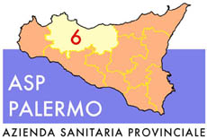
Sede legale: Via G. Cusmano, 24 – 90141 PALERMO
C.F. e P. I.V.A.: 05841760829
U.O.C. PROGRAMMAZIONE E ORGANIZZAZIONE DELLE CURE PRIMARIE

DSB 35 - GANGI 24 H
DSB 38 - PRIZZI 24 H
DSB 42 - CANTIERI NAVALI 24 H
DSB 42 - PARTANNA MONDELLO 24 H
DSB 42 - LINOSA 24 H
DSB 42 - LAMPEDUSA RADDOPPIO EMERGENZA SBARCHI: Dal 28/09/2020 AL 02/10/2020
DSB 42 - LAMPEDUSA RADDOPPIO EMERGENZA SBARCHI: Dal 28/09/2020 AL 02/10/2020
DSB 42 - LAMPEDUSA RADDOPPIO EMERGENZA SBARCHI: Dal 14/10/2020 Al 18/10/2020

